17.06.2020

WITAJCIE KOCHANI TROPICIELE , DZIEŃ DOBRY RODZICOM. JAKI MAMY DZIEŃ TYGODNIA?JAKI MIESIĄC?SPÓJRZCIE ZA OKNO I OPISZCIE DZISIEJSZĄ POGODĘ.

DZIŚ ZACZYNAMY DZIEŃ CAŁKIEM PRZEPYSZNIE, ZAPRASZAM WAS DO WYSŁUCHANIA PIOSENKI: „LODY”

https://www.youtube.com/watch?v=1a3x6elr7Og&feature=youtu.be

PODOBAŁA WAM SIĘ PIOSENKA? ODPOWIEDZCIE TERAZ NA PYTANIA:
- CZYM MOŻEMY OCHŁODZIĆ SIĘ W UPALNE DNI?
- O JAKICH SMAKACH LODÓW BYŁA MOWA W PIOSENCE?
- JAKIE SMAKI WY LUBICIE NAJBARDZIEJ?
- PODZIELCIE WYRAZ „LODY NA SYLABY, NA GŁOSKI.

A TERAZ CZAS NA ZABAWĘ Z LODAMI.NAZWIJCIE KOLORY LODÓW ORAZ SPRÓBUJCIE NAZWAĆ ICH SMAKI.POLICZCIE WSZYSTKIE LODY.
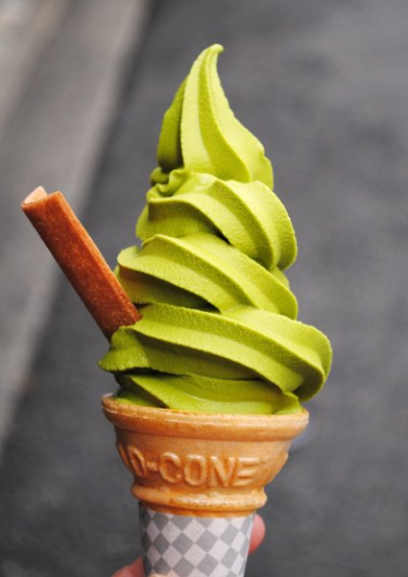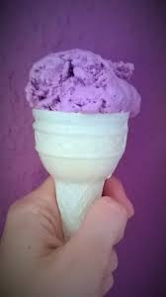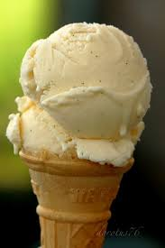
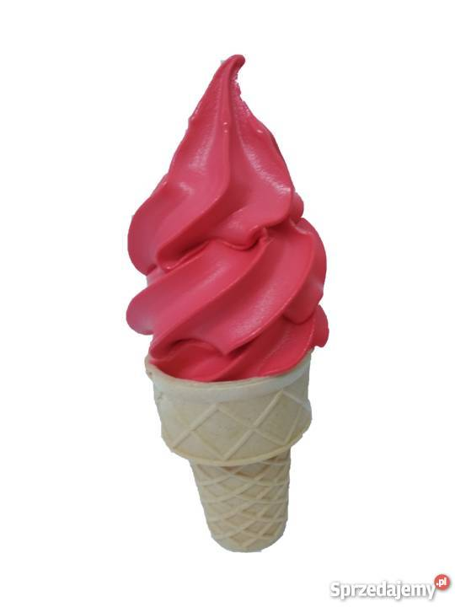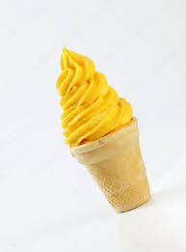

MNIAM LODY WYGLĄDAJĄ PRZEPYSZNE PRAWDA? NA KTÓRY MACIE NAJBARDZIEJ OCHOTĘ? JA NA CZEKOLADOWY , TO MÓJ ULUBIONY SMAK.

LICZYMY DALEJ:

TAK , TO JEDEN LÓD.PRZYJRZYJ SIĘ ZAPISOWI CYFROWEMU.
A TERAZ?

TAK , TO DWA LODY.PRZYJRZYJ SIĘ ZAPISOWI CYFROWEMU.

A TERAZ?

TAK , TRZY LODY PRZYJRZYJ SIĘ ZAPISOWI CYFROWEMU.

PORA NA MIESZANKĘ SMAKÓW:
JAK MYŚLICIE , JEŚLI POMIESZAMY TE LODY TO JAKI BĘDĄ
MIEĆ SMAK?
DOKŁADNIE TAK , CZEKOLADOWO-ŚMIETANKOWE MNIAMIII

A TE?

TRUSKAWKOWO-ŚMIETANKOWE -TEŻ PYCHA PRAWDA?
CHOĆ MOŻECIE TEŻ POWIEDZIEĆ, ŻE TO MALINOWO-ŚMIETANKOWE :)

A TE?

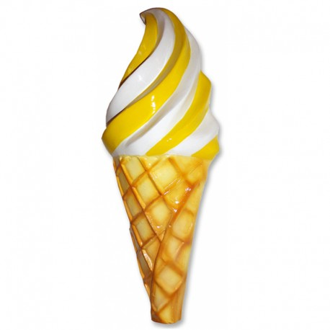

CYTRYNOWO-ŚMIETANKOWE ! LUBICIE TAKIE ?
JA PRZYZNAM SZCZERZE, ŻE NAJBARDZIEJ KOCHAM CZEKOLADOWE !

NA KONIEC CIEKAWA PRACA PLASTYCZNA
„LODY W RÓŻNYCH SMAKACH”
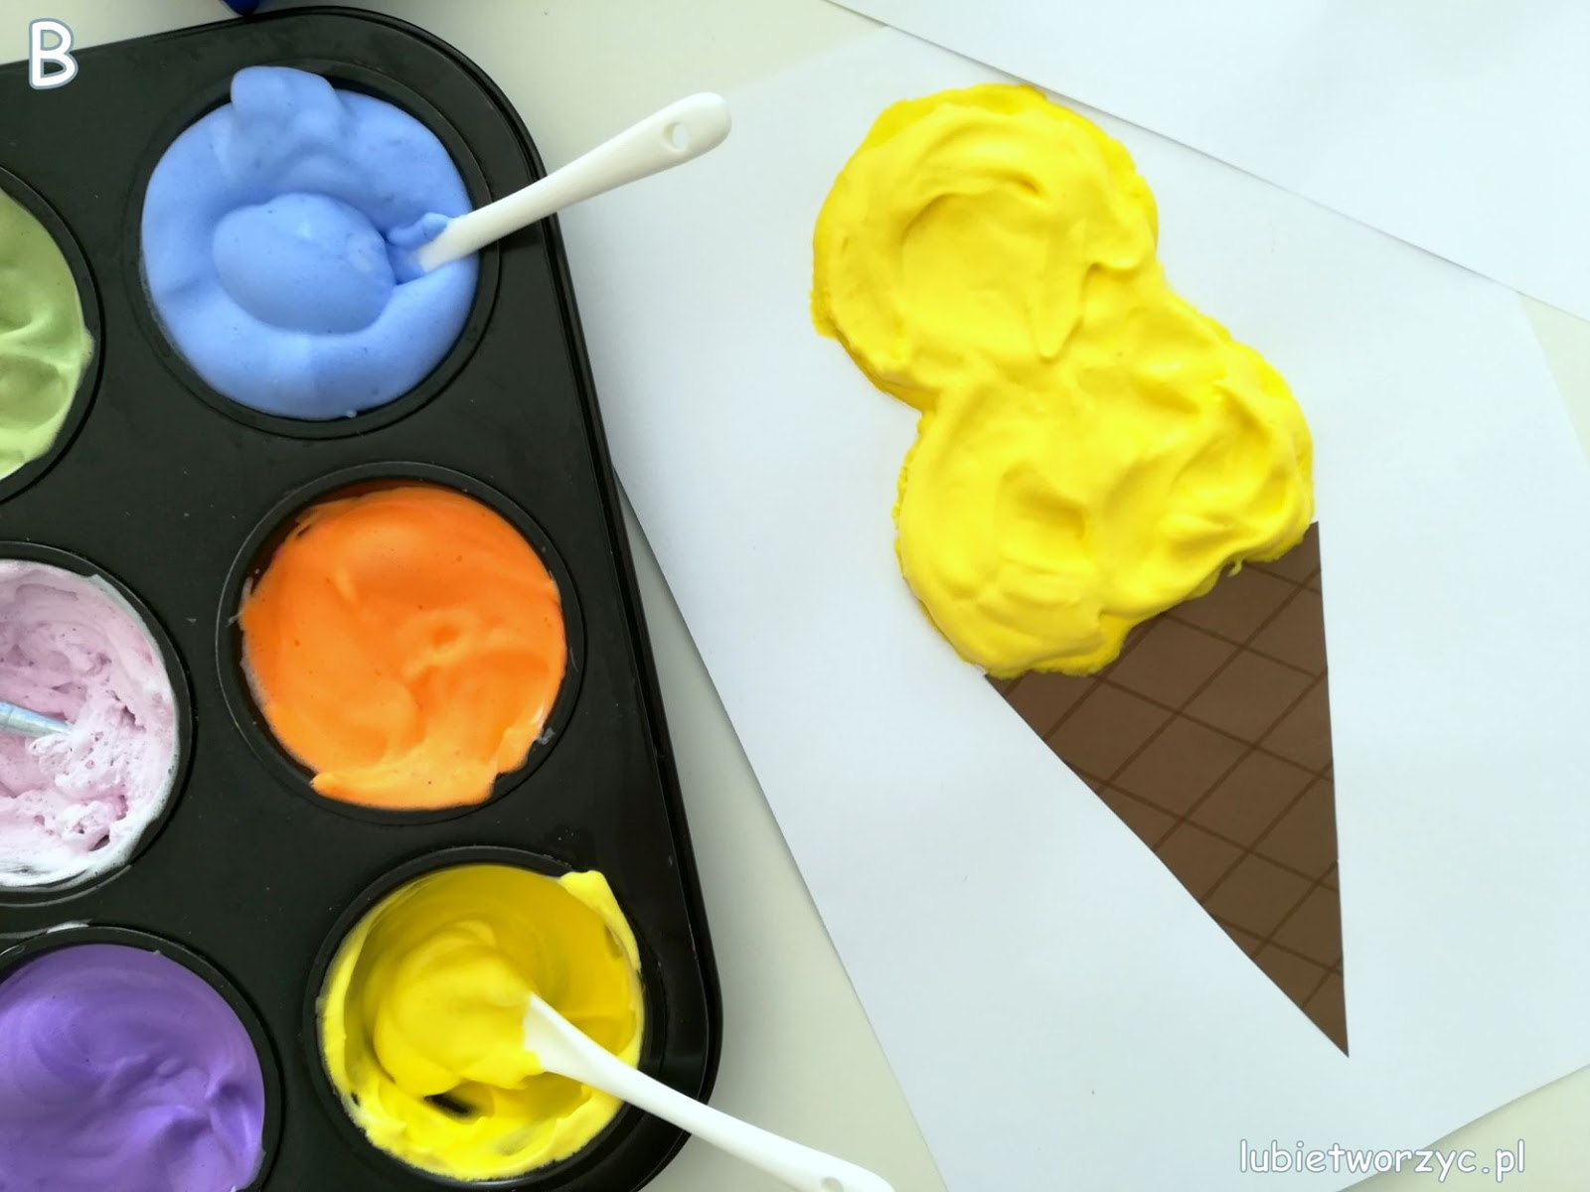

JAK ZROBIĆ PACHNĄCE FARBY?
ZOBACZCIE PROSZĘ FILMIK. DO WYKONANIA FARB BĘDZIEMY POTRZEBOWAĆ:
FARBKA TEMPEROWA LUB PLAKATOWA, KLEJ BIAŁY , MISKA, PĘDZELEK, PIANKA DO GOLENIA(POŻYCZCIE OD TATY)W ZAŁĄCZNIKU ZAMIESZCZAM KARTĘ DO POBRANIA „LODY”. ŻYCZĘ MIŁEJ ZABAWY.

https://www.youtube.com/watch?v=yIKlcjt9Bws

TO BYŁ PRZEPYSZNY DZIEŃ, MOŻE PO OBIADKU WSPÓLNIE Z RODZICAMI WYBIERZECIE SIĘ NA LODY ?
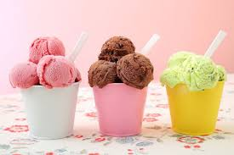

W WOLNEJ CHWILI MOŻECIE WYKONAĆ KARTĘ PRACY NUMER 35.POPROŚ RODZICA O PRZECZYTANIE POLECEŃ.

DO JUTRA! PAA PAA!

